附件：

长乐区鹤上镇峰顶村机场高速北侧片区
土地征收成片开发方案

一、编制依据
依据《中华人民共和国土地管理法》（2019年修正版）、《土地征收成片开发标准（试行）》、《国土空间调查、规划、用途管制用地用海分类指南（试行）》、《长乐区土地利用总体规划（2006-2020）调整完善方案》、《福州市临空经济区西片区控制性详细规划》、《关于长乐区2020年国民经济和社会发展计划执行情况与2021年计划草案的报告》编制《长乐区鹤上镇峰顶村机场高速北侧片区土地征收成片开发方案》。

二、基本情况
本片区涉及鹤上镇的峰顶村、峰陈村，共1个镇2个村；范围面积25.7608公顷。其中峰顶村集体土地面积4.4281公顷，峰陈村集体土地面积6.2526公顷，使用国有土地面积15.0801公顷。片区东临添利织物，西临德诚珠宝文化创意产业园，南至机场高速，北至国道316。
农用地面积为9.0161公顷（其中耕地面积8.2350公顷），占成片开发范围的35.00%；建设用地面积为15.7630公顷，占成片开发范围的61.19%；未利用地面积为0.9817公顷，占成片开发范围的3.81%。

三、项目的必要性
本片区的成片开发是完善鹤上镇城镇功能、带动鹤上镇与临空经济区产业联系的重要片区，满足推动鹤上镇产业结构转型的需要。土地要素保障历来是高质量发展不可或缺的核心，因此本片区的成片开发保障了“十四五”期间土地资源要素的供应需求。

四、规划土地用途分析
本方案用地总面积25.7608公顷，其中工矿用地用途面积14.4127公顷，实现产业功能；居住用地用途面积0.9288公顷，实现居住功能；交通运输用地用途面积2.7810公顷，实现交通运输功能；绿地与开敞空间用地用途面积5.4334公顷，实现绿化功能；陆地水域用途面积2.2049公顷，实现生态功能。

五、公益性用地情况
公益性用地包含交通运输用地、绿地与开敞空间用地、陆地水域等，合计10.4193公顷，占用地总面积的40.45%，符合自然资规〔2020〕5号文规定。

六、规划符合情况
本方案符合国民经济和社会发展规划的发展定位、要求，有利于完成规划目标、任务，已纳入国民经济和社会发展年度计划。 成片开发范围均位于土地利用总体规划确定的允许建设区和有条件建设区，承诺方案获批后，纳入国土空间规划确定的城镇开发边界内的集中建设区，目前该片区成片开发范围已纳入上传系统的城镇开发边界集中建设区。

七、永久基本农田及生态保护情况
成片开发范围内不涉及永久基本农田、陆域生态保护红线等，符合成片开发项目送审报批的要求。

八、实施计划
本方案用地总面积25.7608公顷，其中涉及已完成实施面积15.0801公顷，故拟安排实施项目面积10.6807公顷，计划实施周期为2021-2023年，3年内实施完毕。

九、征地农民利益保障
本片区建设涉及征地补偿与房屋征收标准依据《福建省人民政府关于全面实行征地区片综合地价的通知》（闽政〔2017〕2号）以及《长乐市人民政府关于印发调整长乐市征地补偿标准的通知》（长政综〔2017〕69号）的规定予以实施。长乐区人民政府将严格按照规定履行征地前告知、现状调查及确认、听证、公告等程序。

十、效益评估
（一）土地利用效益：片区紧邻长乐机场及主要交通干路，交通区位较好，对人才吸引、产业集聚的优势明显。本方案合理规划有工业、居住、公园绿地等各类用地，有利用土地集约利用，提升土地使用效益。
（二）经济、社会效益：本次规划布局的产业项目能提升鹤上镇产业的发展。有利于形成鹤上镇产业结构转型，通过辐射带动作用，促进鹤上镇产业发展。同时通过建设本片区，有利于改善周边基础设施条件，提供就业岗位，提升片区交通便利性和公共服务能力。
（三）生态效益：对区域在大气环境、生态环境、地下水环境、土壤环境的影响较小。规划范围内城市绿地建设将有效提升人均绿地面积。

十一、结论
《长乐区鹤上镇峰顶村机场高速北侧片区土地征收成片开发方案》符合土地征收成片开发的标准。
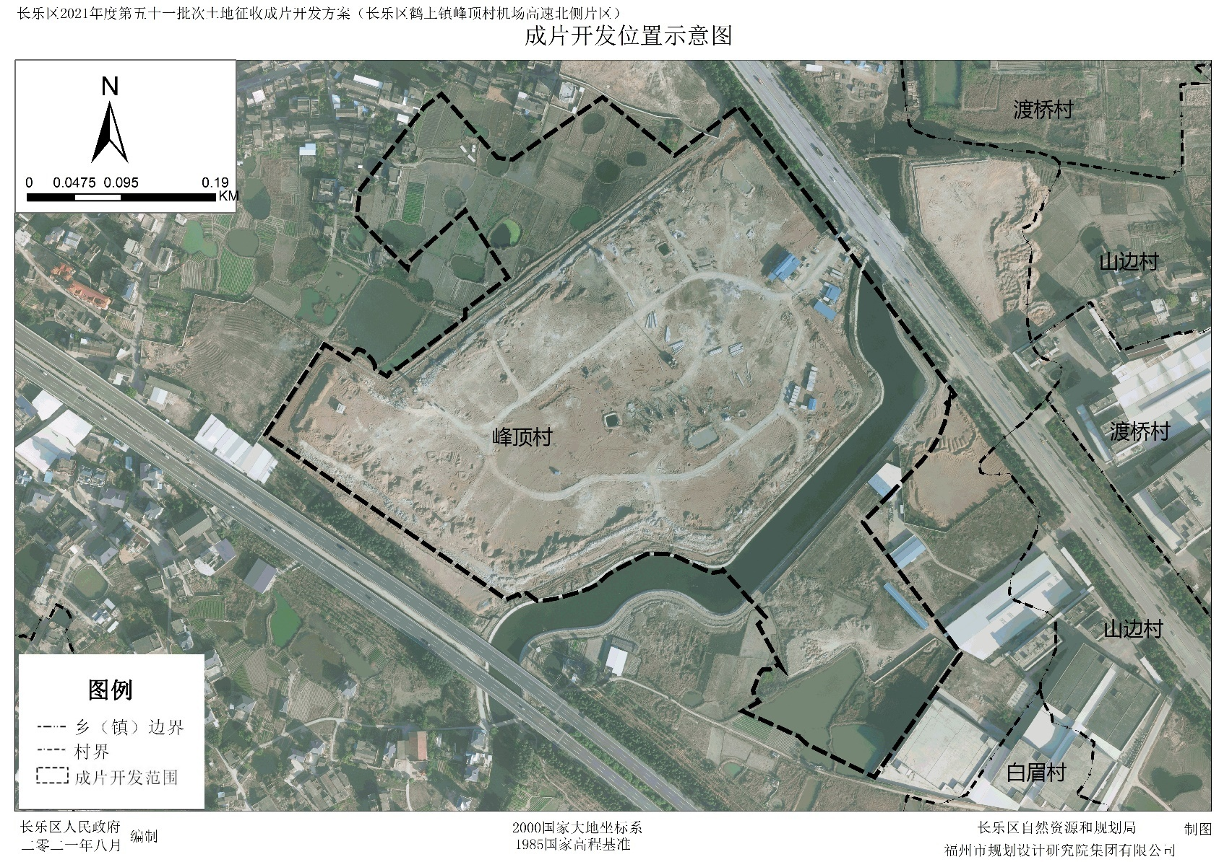
附图1：鹤上镇峰顶村机场高速北侧片区成片开发位置示意图

